**الدراجة الكهربائية**



**المقدمة**

أصبحت الدراجة الكهربائية في المدن الكبيرة بديلاً جديدًا عن الوسائل الأخرى المعتمدة للتنقل .

إنها أكثر اقتصادية وصديقة للبيئة.

وسيلة التنقل هذه أسرع من السيرعلى الأقدام أو بالسيارة لجهة إمكانية توفير الجهد ، الوقت ،المال و الحد من نسبة التولث .

إعتماد وسائل التنقل هذه يأتي أيضا نتيجة ازدحام المدن ، سعر النفط والإحتباس الحراري.

من ناحية أخرى يعتمد تصنيف الدراجات الكهربائية على قوة المحرك والجوانب الأخرى التي تحدد قوته وبالتالي استخدامه وجمهوره.

إن هذا النمط من النقل منتشر على نطاق واسع في البلدان المتقدمة أكثرمن تلك غير المتقدمة لأنه مكلف أكثر من الدراجة الهوائية العادية ويتطلب بنية تحتية مناسبة وإطار قانوني تنظيمي تشجيعي مرافق.

1. **التعريف عن الدراجة الكهربائية**:

الدراجة الهوائية الكهربائية(VAE) هي قبل كل شيء دراجة. لا يمكنها أن تعمل بدون أن يدوس عليها. المساعدة الكهربائية ترافق الدواسة ، من أجل إعطاء المزيد من القوة للجهد الذي يقدمه الدراج. يتم تقديم هذه المساعدة وفقًا للمستوى الذي يختاره المستخدم ، والجهد الذي يقدمه وفق قوة المحرك.

وفي نفس السياق إن المحرك الذي تم تجهيز هذه الدراجة به يعتني بتزويد جزء من الطاقة التي تمكنها من المضي قدما و هو مزود ببطارية قابلة للشحن.

يعتمد نوع المساعدة الكهربائية المقدمة ومستواها على طراز الماكينة (للمدن،رياضية....) ومع ذلك ، فإن كيفية التشغيل هو نفسه لجميع هذه الدراجات الكهربائية.

إن الدراجة بمساعدة الكهرباء ليست جديدة ، فقد صنعها بعض الحرفيين في السبعينيات ، وتستخدم بعض الدول الآسيوية هذا النقل الجماعي منذ 20 عامًا حتى الآن.

ولقد تطور شكلها و كيفية إستخدامها مع التطورالتكنولوجي ووفق حاجة و متطلبات راكبي الدراجات.

1. **أنواع الدراجات الكهربائية.**

كل دراجة لها خصوصيتها واستخداماتها .

هناك 8 أنواع من دراجات الكهربائية والتي تستخدم بشكل رئيسي:

• *في المناطق المعبدة* : دراجات المدينة (الأكثر شيوعًا) ، والدراجات الصغيرة (الدراجات المدمجةأو القابلة للطي) ودراجات البضائع (الدراجات البخارية والعجلتين والطويلة لنقل الأشخاص أو المعدات).

• *في المناطق خارج المناطق المعبدة* :الدراجات الجبلية،الدراجات الهجينة ، والدراجات السريعة والدراجات على الطرق.

يتم بيع غالبية الدراجات الكهربائية في المدن أو في مناطق قريبة جدًا بهدف التنقل من والى العمل.

ولكن وسيلة النقل هذه ليست مناسبة عندما يكون الطقس سيء أو للعائلات أوللرحلات الطويلة ولكن في المدن، أصبحت أكثر شيوعا.

تم تعديل الأطر التنظيمية لبعض البلدان **وتحديد ثلاثة أنواع من الدراجات الكهربائية** وفقًا لقوة محركها على سبيل المثال:

• دراجة كهربائية بقدرة 250 W وسرعة ≤ 25 كم / ساعة. فقط مساعدة للدواسة.

• الدراجة الآلية (W 1000 وسرعة ≤ 25 كم / ساعة) التي لا تزال مزودة بدواسة مساعدة ، ولكن يمكن تركيب محرك لها قادر على العمل بشكل مستقل دون الحاجة إلى الدواسة.

•(≤ 4000 W et ≤ 45 km/h)le speed pedelec. إنها دراجة كهربائية سريعة تستمر المساعدة الكهربائية في العمل فوق 25 كم / ساعة ومن خلال الدواسة في الوقت نفسه ، يمكن الوصول إلى 45 كم / ساعة. ويعتبر نوع هذه الدراجة أقرب الى Mobylette/scooter .

تتسع مروحة الأسعار (بين 400-12000 يورو) وهي متصلة بنوعية الدراجات والمنافسة التي إزدادت و مع انخفاض الأسعار للكلاسيكيات).

تحدد عدة عوامل سعر الدراجة الكهربائية وهي: النوع والمواد المستخدمة في التصميم والخيارات وما إلى ذلك. بناءً على العروض المختلفة في السوق ، تم تقييم متوسط ​​السعر للنوعية الجيدة عند 1500 يورو.

ولكن من الممكن العثور عليها إبتداء من 400 يورو ويمكن أن يصل سعر الأجود إلى 12000 يورو. كل هذا يتوقف على الميزات والأداء.

بشكل العام إن معظم البطاريات هي من الليثيوم أيون (الأكثر شيوعًا) بخصائص

Ah x 36 V 11ومع بطارية مشحونة بالكامل ، من الممكن قيادة ما معدله 50 كم.

إضافة أن إمدادات الطاقة الكهربائية أرخص مقارنة بإمدادات البنزين وأفضل بيئيا ، إن تكلفة صيانة هذه السيارة الخفيفة أقل بكثير من تكلفة السيارة أو الدراجة النارية. في الواقع ، يجب تغيير البطارية تقريبًا كل 4 إلى 5 سنوات و أيضا ، تكاليف االمعاينة منخفضة للغاية.

  ويمكن الإستنتاج بأن هذه وسيلة النقل أكثر ربحية من السيارة أو الدراجة النارية.

1. **هيكلية الدراجة الكهربائية**

يتطلب تصنيع/تجميع الدراجة الكهربائية ميزانية معينة.

و من المهم فهم نوع المعدات التي سنستخدمها ، وكيف تم تصميمها وتصنيعها وتجميعها.

يجب أخذ العديد من المعاير في الاعتبار لتصميمها ، وذلك سيحدد نوعية وجودة الدراجة الكهربائية.

يتم تجميع الدراجة الكهربائياً بمكونات مماثلة للدراجة التقليدية ، باستثناء أن هذه الأجزاء تأخذ في الاعتبار معايير معينة محددة للسيارة الكهربائية : القيود التي يسببها الوزن الزائد عن الدراجة العادية ، متوسط ​​سرعتها الأعلى واستخدامها.

والجدير بالذكر بأن أغلبية الأجزاء للدراجات يتم تصنيعها في بلدان مثلا: كالصين ،تايوان وتونس وذلك ينطوي على جميع بلدان العلامات التجارية الكبرى حيث يتم التجميع.

إن تصنيع هذ الدراجات بشكل كامل في البلدان نفسها هي قليلة و تكون بشكل حرفي لبعض العلامات لمصنع معين .

أالهيكل:

يقدم هيكل الدراجة الكهربائيًا ، وهي محور الكل ، اختلافات لا حصر لها من حيث الهندسة .للالتزام بالراحة والاستخدام المقصود بشكل أفضل ، يتم تصنيعه من سبائك خاصة ، من أجل إعطائه خصائص مختلفة من الصلابة والسلوك.

مثبة العجلة:

هناك أنواع مختلفة من مثبة العجلة للدراجة الكهربائية. غالبًا ما يتم الاختيار وفق حجم العجلات وحيث يختلف إعتماد المثبة الصب أو متحركة.

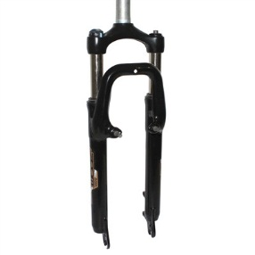[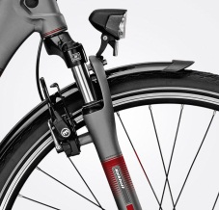](https://www.cyclable.com/wp-content/uploads/2016/02/fourche-vae.jpg)

العجلات

إن تحديد حجم عجلات الدراجة الكهربائية أمر بالغ الأهمية. إلى جانب مبادئ ومتطلبات السير ، إن الأداء مرتبط بعرض العجلة و هناك مزايا مرتبطة بكل نوع وحجم للعجلات . وذلك سيحدد الإستخدام المناسب .

المكابح

كلاهما يتعلق بالراحة والأمان ، فإن كبح دراجة بمساعدة كهربائية له أهمية قصوى. تم تجهيز معظمها بفرامل ذات قدرة تتكيف مع متوسط ​​سرعتها ، وتختلف حسب معايير الاستخدام.

يجب أيضًا مراعاة المكان الذي يتم فيها استخدام الدراجة. الدراجة الكهربائية في المدينة ، بسبب توقف حركة المرور المتكرر ، ستقوم بالفرملة بشكل أكثر انتظامًا من الدراجة الكهربائية التي تستعمل في الأماكن غير المعبدة أو الجبلية .

[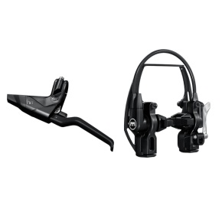](https://www.cyclable.com/wp-content/uploads/2016/02/freins-magura-hs11.jpg)

نظام تبديل السرعة:Vitesse

يرتبط نظام تبديل السرعة في الدراجة الكهربائية ارتباطاً مباشراً بهدف الاستخدام. غالبًا ما يتطلب استخدام الرياضي إرسالًا خارج المسار( dérailleur) ، واستخدامًا ناقلًا مدمجًا في المحور(au moyeu). لكن هذه ليست قاعدة ثابتة وإلزامية. هذه الأنواع من ناقل الحركة لها أيضًا خصائصها ومتغيراتها بحيث تتكيف مع الدواسة وستسمح بتعديل القدرة التي يوفرها المحرك وتحسين الأداء.

[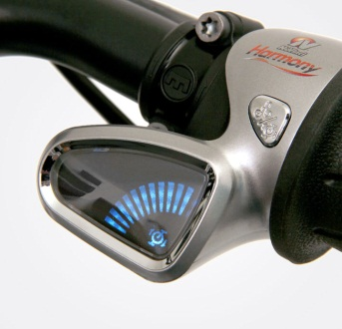](https://www.cyclable.com/wp-content/uploads/2016/02/vae-nuvinci.jpg)

المحرك الكهربائي:

يتم اختيار المحركات المجهزة للدراجات الكهربائية من قبل الشركات المصنعة ، وفقًا لمعايير الإستعمال

ويحدد موقع المحرك سواء في العجلة أو القوس السفلي(pedalier ( بناء على ذلك.

إن المصنع لن يجهز دراجة مخصصة للرحلات مثل التي ذات إستعمال رياضي وغيرالتي مخصصة للمسافات القصيرة.

[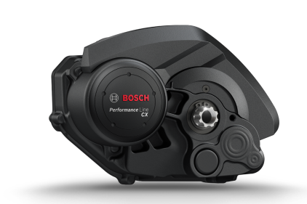](https://www.cyclable.com/wp-content/uploads/2016/02/moteur-bosch-cx.png)

بطاريات الدراجة الكهربائية:

تم تحسين بطاريات الدراجة الكهربائية بشكل كبير مع الخروج من تركيبات الرصاص والنيكل ، فرضت تكنولوجيا ليثيوم أيون نفسها على جميع الشركات المصنعة لسنوات عديدة.

تحدد سعة البطارية وفقًا لاستخدام الدراجة وبذلك وفق قوة المحرك.

[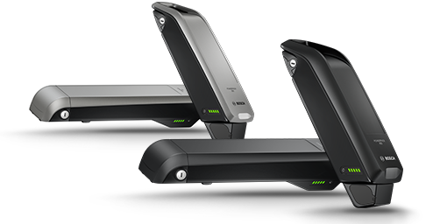](https://www.cyclable.com/wp-content/uploads/2016/02/batterie-velo-electrique-bosch.png)

مكونات الكترونية

إذا كان المحرك والبطارية والهيكل يشكلان أساسًا لبناء جيد لـلدراجة الكهربائية ، فإن بعض المكونات الإلكترونية التي تجهز الدراجة الكهربائية هي جزء أيضا من التجميع الذي سيسمح للمحركات أن تعمل بشكل صحيح. وبالتالي ، فإن التوصيل الصحيح للميكانيكية ، مع مواد عالية الجودة ، ضروري لموثوقية الدراجة الكهربائية.

1. **الزبائن :**

إن هذا السوق يقدم للمستهلكين الذين يبلغون من العمر 14 عامًا وما فوق الدراجات التي تقل قوة محركها عن 250 كيلووات في الساعة ولا تتجاوز 45 كم ومن دون رخصة سوق.

أما للدراجات التي تفوق هذه القوة للبالغين وتحتاج رخصة سوق.

تستهدف هذه الدراجات بشكل عام الأشخاص الذين يعيشون في المدن الكبرى والذين يستخدمونها لمسافات قصيرة .

1. **شروط تطوير هذا القطاع:**

هنالك شروط وإطارعام يجب تأمينه لتطوير هذا القطاع أهمها:

- القوانين والأطر اللازمة لتشجيع وتنظيم هذا القطاع

- تطوير بنية تحتية: وهي مواقف أمنة للوقوف ، مواقع شحن ، أماكن العامة لاستئجار هذه الدراجات

- التمويل التشجيعي للبدء في القطاع.

يجب تعزيز وسائل النقل هذه المناسبة للمدن ، ولكن للقيام بذلك سيكون من الضروري تطوير مسارات الدراجات في المدن بالإضافة إلى مآخذ شحن البطارية في المدن (ما يعادل مضخات البنزين للسيارات) والأماكن مواقف آمنة للدراجات الخاصة والأماكن العامة لتأجير VAE.

1. **الأسواق العالمية للدراجات الكهربائية:**

تشمل أسواق الدراجات الكهربائية (أو الدراجة الكهربائية المساعدة - VAE) جميع الدراجات المجهزة بنظام المساعدة الكهربائية.

لقد شهدوا تطورات كبيرة منذ أوائل العقد الأول من القرن الحالي(سنة 2000) ، وذلك لسببين رئيسيين:

* انخفاض تكلفة الاستحواذ على دراجة كهربائية بشكل كبير
* تحسن المعدات بشكل كبير على جميع المستويات (الراحة ، والقدرة على المناورة ، نوع البطارية ، وما إلى ذلك).

إن قطاع الدراجات الكهربائية هو ديناميكي وينمو بسرعة كبيرة.

إن الأسواق الأوروبية هي الأكثر تطوراً فيما يتعلق بالدراجات الكهربائية وخاصة هولندا وفرنسا وبلجيكا وألمانيا. جاءت الولايات المتحدة وكذلك الصين في وقت لاحق الى الأسواق.

**مثل فرنسا:**

في عام 2017 ، تم بيع 255000 دراجة في فرنسا (+ 90 ٪ مقارنة بعام 2016 مع بيع 134000 وحدة) ، مقارنة بـ 102000 دراجة في عام 2015 (السنة التي كانت 2 ٪ من الدراجات المباعة فيها الدباء والى تشجيع الشركات للمستهلكين (أسعاروتقديمات مشجعة)

منذ عام 2006 ، كان السوق الفرنسي ينمو بثبات وقد تم تجاوز حاجز 100000 وحدة مباعة في عام 2015.

تم بيع حوالي 338000 دراجة بمساعدة كهربائية (VAE) في فرنسا في عام 2018 ويشكل 23 مرة أكثر مما كانت عليه في عام 2008 ، وهو العام الذي تم فيه بيع 15000 دراجة تعمل بالبطارية فقط. ويمكن تجاوز علامة المليون حول 2024-2025.

إن دراجات المدينة - الدراجات للذهاب للعمل يمثلون 60 ٪ من مبيعات الدراجات الكهربائية (202000 وحدة) .

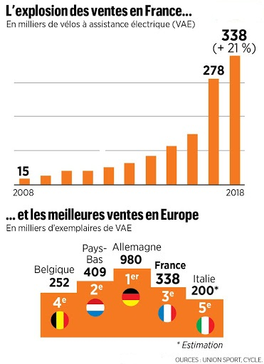

1. **تطور الدراجة الكهربائية:**

إن الدراجة الكهربائية تتطور بشكل مستمر وعلى جميع الأصعدة من الهيكل،البطارية الى المحرك.

هنالك إمكانية (ستقوم شركة فرنسية بتسويق دراجة نارية مخطط لها لعام 2020) لدراجة كهربائية مستقلة ، بدون بطارية أو إعادة شحن: ستقوم المكثفات(supercondensateurs) الفائقة بتخزين واستخدام الطاقة الناتجة عن استخدام الدواسات.

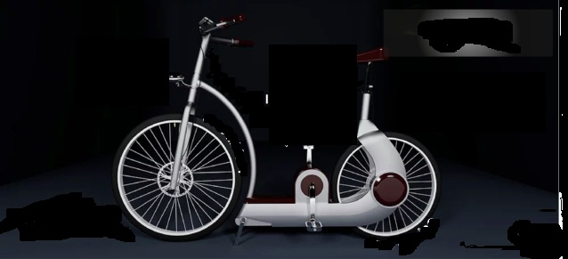

سيتمكن هواة الدراجات من ركوب أول دراجة كهربائية لا تتطلب بطارية ولا إعادة شحن.

  يأتي هذا الابتكار من فرنسا ، وهي دراجة المستقبل التي تم إنشاؤها في عام 2016 بفضل نظام التخزين الفريد: المكثفات الفائقة بدلاً من البطاريات:

تتكون المكثفات الفائقة من الكربون والألمنيوم ، وتحل محل بطاريات الليثيوم لدراجات المساعدة الكهربائية العادية. قابلة لإعادة التدوير ، فهي أكثربيئيا لأنها تعمل على مبدأ إلكتروستاتيكي وليس كيميائي.

العملية بسيطة: ينتج المستخدم الطاقة عن طريق الدواسة . يتم تخزين هذه الطاقة في المكثفات الفائقة التي ستشغل المحرك. لا يوجد جر ميكانيكي ، فنحن لا نقوم بدواسة لتحريك الدراجة للأمام ولكن لتوليد الطاقة.

في حين أن البطارية يجب أن تتغير بعد بضعة آلاف من الدورات ، يمكن للمكثفات الفائقة أداء عدة ملايين. بذلك أصبح العمر أطول والوزن أخف.( أخف من بطارية كهربائية.)

هذه الدراجة عملية وتقدم إمتيازات كثيرة مثلا: الحقائب ، USB لشحن الهاتف ، مقعد أطفال ، نظام قفل وتحديد الموقع على هاتفك الذكي......

بالنسبة للسعر ، ستتراوح ما بين 1500 و 2000 يورو ، وهو ما يقرب من الدراجات الكهربائية الموجودة ب في السوق ، ولكن أكثر ربحية على المدى الطويل.

1. **واقع الدراجة الهوائية الكهربائية في لبنان**

في لبنان لا يوجد مصنع/مشغل لتجميع الدراجات الهوائية الكهربائية ولا يوجد أيضا أسواق تذكر لها ولكن هنالك متاجر من العلامات التجارية الكبيرة التي تسوق لها ولغيرها من الأليات الكهربائية (السيارات : رونو زوي،السكوتر/الموبيلات والدراجات الهوائية).

هنالك تجربت حصلت مع شركة Loop SAL في أيار 2017، وهي مزود لخدمات وتقنيات لسكوتر كهربائي)من دون مفتاح)،وأعلنت عن الإطلاق الرسمي لأول خدمة تجارية(مشاركة/إستأجار) لسكوتر كهربائي تجاري في منطقة الشرق الأوسط وأفريقيا. Berytech Fund II هو المستثمر الرئيسي في Loop SAL باستثمار إجمالي قدره 1.3 مليون دولار أمريكي.

للإستحصال على هذه الخدمة يمكن تحميل التطبيق(Application) والإشتراك فيه.

في لبنان يفهم بالدراجة الكهربائية :السكوتر/الموبيلات و ليس الدراجة الهوائية الكهربائية.

إن هذه الدراجات يجب تسجيلها في مصلحة تسجيل السيارات والآليات وفق قانون السير الجديد(منذ 2017) وحيازة على رخصة سوق للفئات التي تفوق قوة المحرك عن الكيلوواط الواحد .

الفئات دون الكيلوواط الواحد تعفى من رسوم التسجيل وحيازة رخصة سوق وذلك شرط عدم إستعمالها على الطريق العام.

إن الأسباب عديدة لعدم تمكن هذا القطاع أو غيره من وسائل النقل الكهربائية من خرق الأسواق اللبنانية أهمها:

عدم توفر البينية التحتية والتسهيلات :كالمسارات الخاصة،المواقف اللأمنة،محطات لشحن البطاريات (تم إفتتاح أول وحدة للشحن الكهربائي في محطة مدكو سنة 2019)،القوانين والتمويل الداعم وثقافة إستعمال الدراجات بشكل عام.

لتشجيع القطاع في لبنان من المفترض حل جميع العوائق المشار إليها أنفا من توفير البينية التحتية والتسهيلات اللوجيستية والإعفاءات المالية......وحملات إعلانية لتغير نمط التفكير وثقافة التنقل عبر الدراجات بشكل عام ،خاصتا في قلب المدن.

الجدير بالذكر أن بناء على إقتراح وزارة البيئية في الموازنة العامة 2018 :قانون رقم 79 تاريخ 18نيسان 2018 المادة 55 منه : كان هنالك تحفيزات بيئية تتعلق بإعفاء السيارات الجديدة غير الملوثة من بغض الرسوم سواء تعمل على الكهرباء أة هجينية( Hybride).

**الخاتمة:**

إن تصنع الدراجة الكهربائية على نطاق واسع هو خاص للعلامات التجارية الكبرى التي من الصعب مزامحتها .ولكن يمكن القيام بتجميع هذه الدراجات على نطاق وطني أصغر: على مستوى مصانع تجميع /مشاغل وكاراجات.

كل هذا يتوقف على التمويل والأهمية المعلقة على هذا القطاع.

من ناحية أخرى ومع جائحة كورونا أصبح إستعمال الدراجة الإلكترونية الأكثر رواجا في أوروبا خاصتا لأنها تؤمن التباعد الإجتماعي المطلوب إضافتا الى الطقس المساعد.

يجب الإشارة أن هناك أيضا طرق أخرى للنقل الكهربائي: السيارة والسكوتروالدراجة الصغيرة* ( Trottinette electrique) والتي يجب تشجيعها أيضا كرديف أو مكمل للوسائل الأخرى.

**ماريليز شهاب**

**باحث إقتصادي**

\***ملحق 1**: دراسة لتكلفة إنشاء مصنع لتجميع الدراجة الصغيرة* ( Trottinette electrique)

\*\***ملحق 2**: دراسة عامة لتكلفة إنشاء مصنع لتجميع الدراجات الكهربائية.

**\*ملحق 1**: دراسة لتكلفة إنشاء مصنع لتجميع الدراجة الصغيرة**:**

Outre le Vélo Electrique, comme moyens de transport electrique il y a la voiture, le scooter et la trottinette.

Chaque mode de transport a ses adeptes, pour la trottinette électrique la Clientèle cible :

Magasins électroménagers - grandes surfaces - magasins de sport - magasins de jouets – société de service de livraison.

**En ce qui concerne la Fabrication de trottinettes à moteur électrique nous allons présenter le modèle suivant :**



• **Matières premières et consommables :**

- Tube en acier

- Fer plat

- plaques de caoutchouc

- Batterie pour stocker l’énergie

- moteur à courant continu à aimant permanent (MY1016) 250 W – 24 V – 2750 tr/mn



- roue pour transformer le mouvement de rotation en translation

- 2 batteries 12 v pour assurer l’autonomie

- pivot pour orienter les roues

- roue à pneu

- Poulies et Courroies pour transmettre et adapter le mouvement en rotation

- Poigné de frein

- levier de freinage

- câble de freinage

- bande de frottement

- tambour de roue

- fils conducteurs

- interrupteur coupe-circuit

- variateur de courant

- fusible

**• Processus de fabrication :**

- Conception

- fabrication du tube support : découpage de tubes - cintrage

- fabrication et montage du support de socle : pliage du fer plat –perçage - soudage

- fabrication du support moteur : découpage de tubes – soudage – perçage des trous de fixation

- fabrication de la porte batterie



- Fabrication du guidon : débitage, mise en forme

- Fabrication du dispositif de réglage de potence pour adapter la hauteur

- Montage des roues : serrage - régale

- montage du circuit électrique

- Eléments de stockage : 2 batteries pour stocker l’énergie

- Eléments de distribution : fils conducteurs - interrupteur coupe-circuit – variateur de courant - fusible

- Eléments de transformation de l’énergie électrique en énergie mécanique :: moteur

- montage mécanisme de freinage à bande (sangle) : serrage – réglage

- Montage des roues



* **Capacité de production par année et prix unitaire :**

|  |  |  |  |  |  |  |  |
| --- | --- | --- | --- | --- | --- | --- | --- |
| ANNEE |  | 1 | 2 | 3 | 4 | 5 | 6 |
| |  | | --- | | Prix en Europe entre 150 et 369 euros | | Quantite(P) | 2000 | 2000 | 2200 | 2200 | 2420 | 2420 |
| |  | | --- | | P.U. HT (DT) | | 160  (50.4euros) | 160 | 176 | 176 | 194 | 194 |

* **Emploi**

- 1 Responsable administratif et financier

- 1 Ingénieur mécanique

- 4 Techniciens fabrication mécanique

- 1 Techniciens de laboratoire

- 4 Ouvriers qualifiés

- 2 Manoeuvres

* **Liste des équipements**

|  |  |  |  |
| --- | --- | --- | --- |
| **Désignation** | **Unité** | **Nombre** | **PT** |
| scie mécanique | Lot | 1 | 8 000 |
| Cintreuse | Un | 1 | 12 000 |
| Plieuse | Un | 1 | 70 000 |
| perceuse à colonne | Un | 1 | 2 200 |
| poste de soudure semi-automatique | Un | 1 | 5 000 |
| compresseur | Un | 1 | 3 000 |
| 3 meules à disques | Un | 1 | 750 |
| Jeux d’outils à main | Lot | 1 | 6 000 |
| tronçonneuse | Un | 1 | 1 800 |
| Pulvérisateur hypoxie | Un | 1 | 4 000 |
| Table de montage | Un | 1 | 3 600 |
| four de peinture | Un | 1 | 18 000 |
| 3 Presses excentriques | Lot | 1 | 60 000 |
| Laboratoire de contrôle | Un | 1 | 20 000 |

|  |  |  |  |  |  |  |  |  |  |  |  |  |  |  |  |  |  |  |  |  |  |  |  |  |  |  |  |  |  |
| --- | --- | --- | --- | --- | --- | --- | --- | --- | --- | --- | --- | --- | --- | --- | --- | --- | --- | --- | --- | --- | --- | --- | --- | --- | --- | --- | --- | --- | --- |
| **C. Schéma D’Investissements et de financement :**   |  |  |  |  | | --- | --- | --- | --- | | **Investissements** | | **Financement** | | | Terrain |  | Capital social |  | | Equipements | 200 000 | Fonds propres | 98 000 | | Génie Civil |  | Crédits bancaires | 147 000 | | Fonds de roulement | 22 000 | Autres |  | | Matériels de transport | **0** | | **AUTRES** | **23000** | |  | **245000**  **(77175euros)** |  | **245000** | |  |

|  |  |  |  |  |  |  |
| --- | --- | --- | --- | --- | --- | --- |
| **LIBELLES** | 1 | 2 | 3 | 4 | 5 | 6 |
| Revenue | 320 000 | 320 000 | 387 200 | 387 200 | 468 512 | 468 512 |
| Achats Consommés | 160 000 | 160 000 | 193 600 | 193 600 | 234 256 | 234 256 |
| Charges de Personnel | 88 625 | 91 284 | 94 022 | 96 843 | 99 748 | 102 741 |
| Dotations aux Amortis | 31 284 | 31 284 | 31 284 | 22 734 | 22 734 | 22 734 |
| Autres Charges d'Exploit | 13 200 | 13 410 | 14 849 | 15 301 | 15 301 | 16 995 |
| Charges de Financement | 18 362 | 16 710 | 15 737 | 14 099 | 13 127 | 11 496 |
| Résultat avant impôt | 8 529 | 7 312 | 37 708 | 44 623 | 83 346 | 80 290 |
| Impôt sur les bénéfices | 2 559 | 2 194 | 11 312 | 13 387 | 25 004 | 24 087 |
| R N E | 5 970 | 5 118 | 26 396 | 31 236 | 58 342 | 56 203 |
| Cash flow | 37 254 | 36 402 | 57 680 | 53 970 | 81 076 | 78 937 |
| Cash flow en Euros | 11735.01 | 11466.63 | 18169.2 | 17000.55 | 25538.94 | 24865.16 |

**A noter que ( Mai 2020)** :

DT:Dinar tunisien

1DT:523.52LBP

1DT:0.315 Euro(1euro=3.167DT)

A noter aussi que l’existence d’un emplacement équipé style garage/atelier vélo mécanique devrait amoindrir les couts d’établissements car les locaux et le matériel dans l’ensemble seraient déjà prêt.

\*\***ملحق 2**: دراسة تقريبية لتكلفة إنشاء مصنع /مشغل لتجميع الدراجات الكهربائية.

**Produit**

Les produits proposes sont plus facile à manier que les bicyclettes et moins motorises que les cyclomoteurs.

**Personnel**

Les personnes requises:

* CEO
* Deux Ingénieurs informatique
* Un Designer
* Ingenieur electrique
* Ingénieur logiciel pour véhicules
* Tester

**Conditions pour que ce marche se développe**

* Règlementations qui encouragent ce mode de transport
* Développement d’une infrastructure qui accompagne ce mode la : a savoir des endroits sécurises pour se garer, prises de chargement, des endroits publics pour louer ces VAE.
* Des Financements pour se lancer dans le secteur.

**Le Marche Cible**

**Age:** des 14 ans pour des vélos dont la puissance du moteur est moins de 250 kWh et qui ne va pas au-delà de 45 km.

Des personnes habitants les grandes villes, qui l’utilisent pour de courtes distances.

**Model type :**

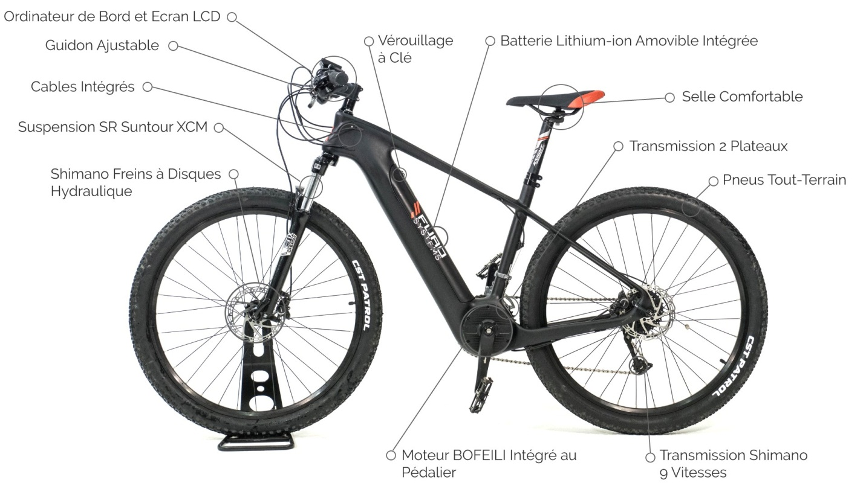

**DEPENSES($)** :

|  |  |
| --- | --- |
| Licenses | 0 |
| Frais d’établissement | 330 |
| Compte en banque | 120 |
| Assurance | 300 |
| Loyer : 1ere année | 3600 |
| Chauffage, électricité, internet | 1150 |
| Equipements Bureau | 1000 |
| Instruments | 2500 |
| Prototype | 10000 |
| Patenting | 0 |
| Other | 1000 |
| TOTAL des Dépenses | 20000 |
|  |  |

**Tableau Sommaire des Recettes et des Dépenses) $ )** à titre indicatif

|  |  |  |  |  |  |  |  |  |  |  |  |  |
| --- | --- | --- | --- | --- | --- | --- | --- | --- | --- | --- | --- | --- |
| **MOIS** | 1 | 2 | 3 | 4 | 5 | 6 | 7 | 8 | 9 | 10 | 11 | 12 |
| **Starting cash** | 60000 | 48700 | 40400 | 32620 | 24820 | 17040 | 9440 | 92240 | 81020 | 94820 | 108600 | 122400 |
| **Cash in:** |  |  |  |  |  |  |  |  |  |  |  |  |
| **ventes** |  |  |  |  |  |  |  |  | 25000 | 25000 | 25000 | 25000 |
| **CREDIT** |  |  |  |  |  |  | 70000 |  |  |  |  |  |
| **DON** |  |  |  |  |  |  | 30000 |  |  |  |  |  |
| ***Total Cash*** | 60000 | 48700 | 40400 | 32620 | 24820 | 17040 | 109440 | 92240 | 106020 | 119820 | 133600 | 147400 |
| **DEPENSES:** |  |  |  |  |  |  |  |  |  |  |  |  |
| **Incorporation** | 330 |  |  |  |  |  |  |  |  |  |  |  |
| **LOYER ET FRAIS** | 400 | 400 | 400 | 400 | 400 | 400 | 400 | 400 | 400 | 400 | 400 | 400 |
| **SALAIRES (incl.**  **taxes)** | 6040 | 6040 | 6040 | 6040 | 6040 | 6040 | 6040 | 6040 | 6040 | 6040 | 6040 | 6040 |
| **Prototyping** | 1000 | 2000 | 2000 | 2000 | 2000 | 1000 | 2000 | 2000 | 2000 | 2000 | 2000 | 2000 |
| **PAYMENTS CREDITS** |  |  |  |  |  |  |  |  |  |  |  |  |
| **VOYAGE** | 100 | 100 | 100 | 100 | 100 | 100 | 500 | 500 | 500 | 500 | 500 | 500 |
| **ASSURANCE** | 300 |  |  |  |  |  |  |  |  |  |  |  |
| **Marketing** |  |  |  |  |  |  | 2000 | 2000 | 2000 | 2000 | 2000 | 2000 |
| **Equipements** | 2000 | 500 |  |  |  |  | 5000 |  |  |  |  |  |
| **MOBILIERS** | 890 | 20 |  | 20 |  | 20 | 1000 | 20 |  | 20 |  | 20 |
| **TELEPhone &**  **Internet** | 30 | 30 | 30 | 30 | 30 | 30 | 50 | 50 | 50 | 50 | 50 | 50 |
| **FRAIS BANCAIRE** | 10 | 10 | 10 | 10 | 10 | 10 | 10 | 10 | 10 | 10 | 10 | 10 |
| **AUTRES**  **VARIABLEEES** | 200 | 200 | 200 | 200 | 200 |  | 200 | 200 | 200 | 200 | 200 | 200 |
|  |  |  |  |  |  |  |  |  |  |  |  |  |
| ***TOTAL DEPENSES*** | 11300 | 8300 | 7780 | 7800 | 7780 | 7600 | 17200 | 11220 | 11200 | 11220 | 11200 | 11220 |
| **REVENUES** | 48700 | 40400 | 32620 | 24820 | 17040 | 9440 | 92240 | 81020 | 94820 | 108600 | 122400 | 136180 |

**الجدير بالذكر** بأن هذه الجداول هي تقريبية وكل شخص يريد إقامة مصنع تجميع للدراجات الكهربائية يجب أن يقوم بدراسات مالية معمقة أكثر .